ATIVIDADE PEDAGÓGICA NÃO PRESENCIAL - APNP

SEMANA: 4 – FÍSICA – ATIVIDADE – FORÇA E CAMPO | PERÍODO: 06/05/2020 a 13/05/2020
SÉRIE/TURMA: 3M01; 3M02 e 3M03 | TURNO: Matutino
PROFESSOR: Lucas Antonio Xavier | DISCIPLINA: Física
CONTEÚDO: Força elétrica: Lei de Coulomb, módulo, direção e sentido da força elétrica entre duas cargas elétricas. Campo elétrico de uma carga puntiforme, características do vetor campo elétrico e linhas de força.

Assista as Videoaulas da quarta semana, veja o resumo aqui da matéria para responder as questões abaixo.

FORÇA ELÉTRICA

LEI DE COULOMB:
A Lei de Coulomb incorporada à estrutura da Física Quântica, descreve corretamente as forças que ligam os átomos e as moléculas entre si para formar os sólidos e os líquidos (e todas as estruturas vivas).
“A intensidade da força de atração ou de repulsão entre duas cargas elétricas é diretamente proporcional ao produto dos valores absolutos das cargas e inversamente proporcionais ao quadrado da distância que as separa”.

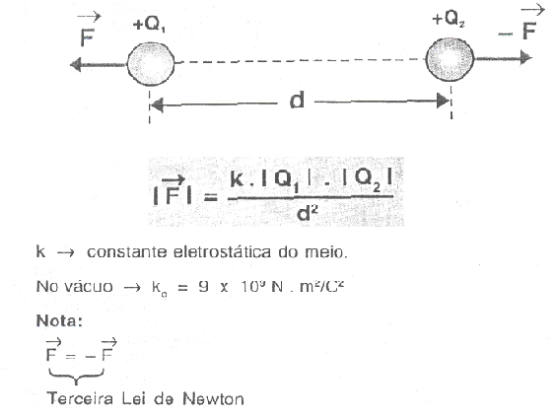

Nota: Daniel Bernoulli (1760) sugeriu esta expressão, mas foi Coulomb (1785) que fez a verificação experimental, utilizando uma balança de torção, que foi adaptada por Cavendish para determinar a constante G da Lei de Gravitação de Newton.

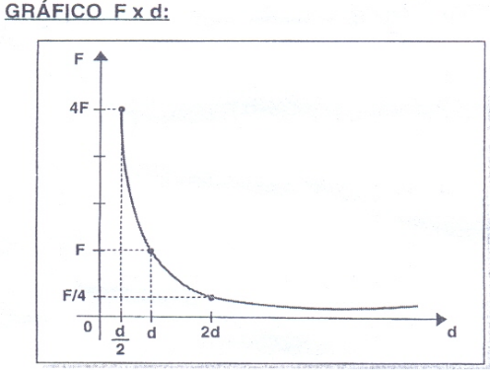

CAMPO ELÉTRICO: agente transmissor de interações elétricas.
Região do espaço ao redor de uma carga em que, se colocando uma carga muito pequena (carga de prova ou carga teste) esta fica submetida a uma força de natureza elétrica. Seria a força elétrica para todos os Coulomb de carga colocada nesse ponto.
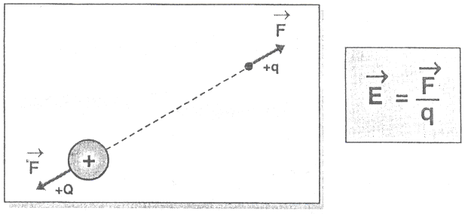
Proposto por Faraday, na primeira metade do século XIX, foi criado a partir da necessidade de se explicar o fenômeno da ação à distância. Como é possível um bastão eletrizado atrair ou repelir um pêndulo? Como o bastão exerce essa ação? Como o pêndulo “sente” essa ação?

VETOR CAMPO ELÉTRICO
O campo elétrico pode ser representado, em cada ponto do espaço, por um vetor E

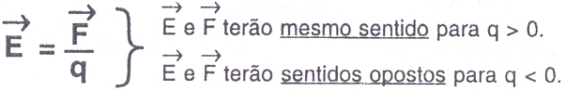

No Sistema Internacional, a unidade de campo elétrico é o Newton / Coulomb (N/C).

INTENSIDADE DO VETOR CAMPO ELÉTRICO

As fontes de campo eletrostático são corpos eletrizados. Chamamos esses corpos de fontes de campo elétrico ou cargas-fonte (Q). Para obter o vetor campo elétrico E iremos colocar uma carga de prova a uma distância d.
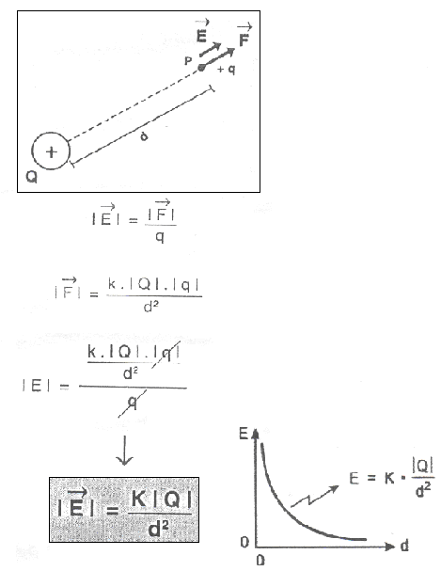

LINHAS DE FORÇA (são imaginárias)
São linhas que servem para mostrar o comportamento do campo elétrico numa região do espaço. O número de linhas é proporcional ao módulo de carga.
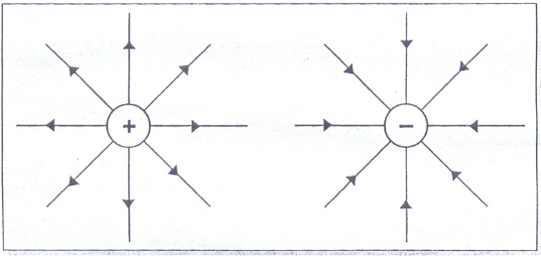

PROPRIEDADES DAS LINHAS DE FORÇA
• Linhas de força “nascem” em cargas (+).
• Linhas de força “morrem” em cargas (-).
• Duas linhas de força nunca se cruzam.
• O afastamento entre linhas de força está relacionado com a intensidade do campo na região: em linhas de força muito próximas o campo é muito intenso.

Exercícios
1. Qual dos gráficos a seguir melhor representa o módulo do campo elétrico em função da distância d até a carga elétrica puntiforme geradora?
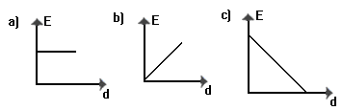
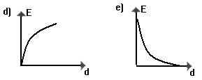
2. Calcule a força elétrica entre duas cargas pontuais de valores Q₁ = 5 x 10⁻⁶ C e Q₂ = -3 x 10⁻⁷ C, quando separadas por 1 cm? Dado: K₀ = 9 . 10⁹ N.m²/C²

3. Calcule a força elétrica entre o próton e o elétron do átomo de hidrogênio, supondo que eles estão separados por 1 x 10⁻¹⁰ m. Considerando que esta é a força responsável por manter o elétron girando em volta do próton. Dados Q_{elétron} = -1 x 10⁻¹⁹ C; Q_{próton} = 1 x 10⁻¹⁹ C e K₀ = 9 . 10⁹ N.m²/C²

